百链项目需求申报方案

2025
目录
一、产品背景 3
二、产品概述 3
三、建设原则 5
3.1先进性和成熟性 5
3.2实用性和完整性 5
3.3互通互连性 5
3.4安全性 5
3.5系统性与开放性 5
四、建设方案 6
4.1元数据仓储 6
4.2统一检索系统 9
4.3资源调度系统 11
4.4文献传递系统 12
五、百链的优势 14
六、总结 15

一、产品背景
随着社会、文化、科技和经济建设的高速发展，与之相适应的信息资源建设供不应求现象日益加剧。读者获取资源的途径不仅仅局限于纸质图书，更多依靠的是数字信息资源。同时，由于资金等方面的限制，图书馆单馆拥有的资源数量有限、内容单一，很难满足读者工作学习和生活的需要。基于这种现状，图书馆依托本馆图书资源，努力创建服务于全校读者的新一代图书馆平台。
图书馆智能化是图书馆业面临的新时代机遇和挑战。纵观图书馆业发展史可以看出，与时俱进地研究、运用时代先进信息技术是图书馆业在历次技术革命中立于不败之地的根本策略。图书馆业在数字图书馆发展初期曾经出现过可能被IT业替代的危机形式，幸运的是因著作权和版权的争议使危机被化解，但是在工业4.0时代尚难于预测IT业会给图书馆业带来何种新冲击。未雨绸缪，图书馆业采取前瞻性策略积极面对是正确的抉择，是对读者服务需求变化、服务市场竞争环境、自身服务能力、服务系统运行状况宏观态势的正确展示、认知和理解。

二、产品概述
数字图书馆在发展过程中克服传统图书馆的不足，但是数字图书馆也有其自身的问题，如一般情况下，不少图书馆的购买经费有限，不能购买所有的数据库；其次，数字图书馆的硬件需要定期维护，其成本比较高，费用比较大。而百链的诞生，就可以很好地解决这些问题。
百链，就是指信息时代馆际之间实施协调合作的一种形式，由若干有着共同目标的图书馆结成网络联盟，为共同开展服务、共同开发信息市场而实施全方位的合作的一种网络运作模式。从发展的角度看是当世界进入网络时代，具有不同资源与优势的图书馆为了共同开发馆藏资源、共同开拓信息市场、共同解决个性化和多样化的社会需求，而组织建立的在信息网络基础之上的共享技术与信息、共同发展的、互惠互利的图书馆联合体。
百链的出现改变了藏书建设的概念、理论和方法；改变了图书馆藏书建设体系结构与内容；拓展了图书馆信息资源的空间和服务模式，使多馆协作、资源共享不再是空想；使图书馆成为信息高速公路上的重要节点。百链是基于网络环境下共建共享的可扩展的知识网络系统，是超大规模的、分布式的、便于使用的、没有时空限制的、可以实现跨库无缝链接与智能检索的知识中心。
百链的变革体现在四个方面：
内容上：从部分学术内容，到全球所有的资源；
范围上：从本图书馆资源揭示，到多个图书馆的资源揭示；
服务上：从资源的检索、保障机构向全方位的读者服务机构转变；
技术上：从本地服务器保障到云计算方式，利用全球互联网图书馆的资源与服务。
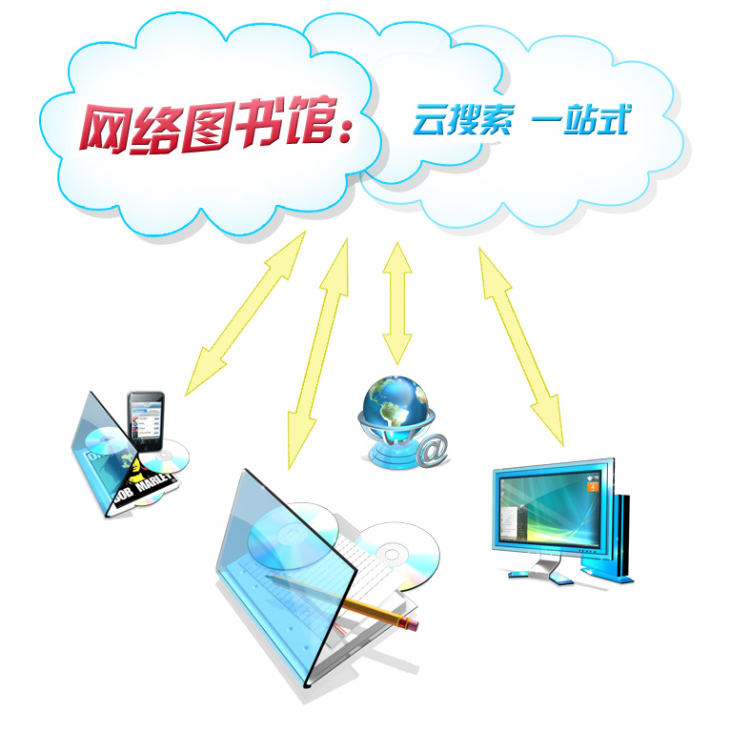
百链的特点：
资源全球化：读者可以检索全球所有的学术资源，不局限单馆自有资源，查找范围广泛；
资源共享化：凡是读者，不分国家、地区、部门和单位，都可以共同使用网络信息资源，实现资源共享；
获取自由化：读者都可以各种途径获取网上资源，而不受传统技术、权限限制。

三、建设原则

3.1先进性和成熟性
百链从技术路线设计上进行创新，采用元数据预先查重索引为主，的新技术路线；任何一个平台从模型到成熟应用完全是两个概念，百链平台更重视于成熟应用，经历了流量与数量的考验，是真正成熟稳定的技术平台。

3.2实用性和完整性
目的为读者需求服务。百链专门对读者需求进行了多方面的分析和部署，百链的期刊和外文数据库的整合，已经收集完整的中、外文期刊元数据，提供期刊检索结果的去重排序，全文的敏感OpenURL链接与文献传递互补，真正做到了实用和各类资源的完整性特点。

3.3互通互连性
遵循国家规范标准，采用统一检索、资源统一调度、虚拟参考咨询模块，能与其他数字图书馆实现互通互连，实现文献传递服务。

3.4安全性
基于SAML安全技术的控制信息访问，确保整个系统的安全访问；作业与同步系统确保数据业务操作安全。

3.5系统性与开放性
支持相关工业标准，如MARC，Unicode，Z39.88(OpenURL)，XML，Z39.50，SRW/SRU和OAI-PMH等；通过百链的资源调度系统与文献传递系统真正实现资源统一检索与资源共享目的。

四、建设方案
服务模式：
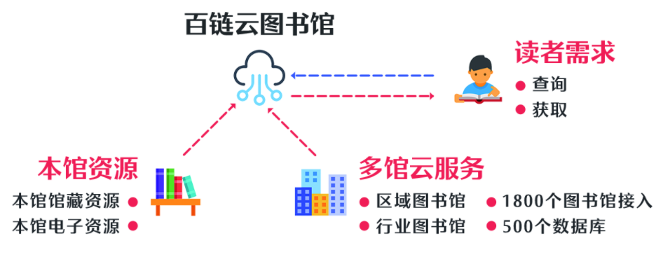

百链为图书馆提供完善的资源解决方案，读者可以基于百链查询并获取到所需的各类资源：
获取方式一：本馆资源
通过整合本馆资源，实现读者对本馆各类数据库资源的一站式检索、获取。
获取方式二：多馆云服务
提供多馆云服务，实现对本馆资源的有效补充，满足读者对本馆以外资源的便捷获取，提升图书馆文献资源保障力度。

4.1元数据仓储
百链通过建立元数据仓储可以实现结构化数据与非结构化数据的整合，为异构数据的获取和共享提供统一视图，有效提高检索效率。此外，由于元数据仓储集成了来自不同数据库的资源，在支持统一检索的同时还能够进行高级检索和二次检索。除此之外，百链提供的元数据挖掘存储管理系统以基于对元数据方式的检索改变了用户对整合平台的认识，通过优先对元数据进行存储和预处理去重排序，为读者提供了互联网搜索引擎方式的检索体验，通过元数据索引技术将图书馆的各种数字资源元数据预先收录，实现互联网搜索引擎的检索效果，具有检索速度快， 检索结果统一无重复。
- 全面的资源检索内容：
能够检索到全国1800多家图书馆馆藏资源，文献类型包括：期刊、会议论文、学位论文、报纸、专利、标准资源等。
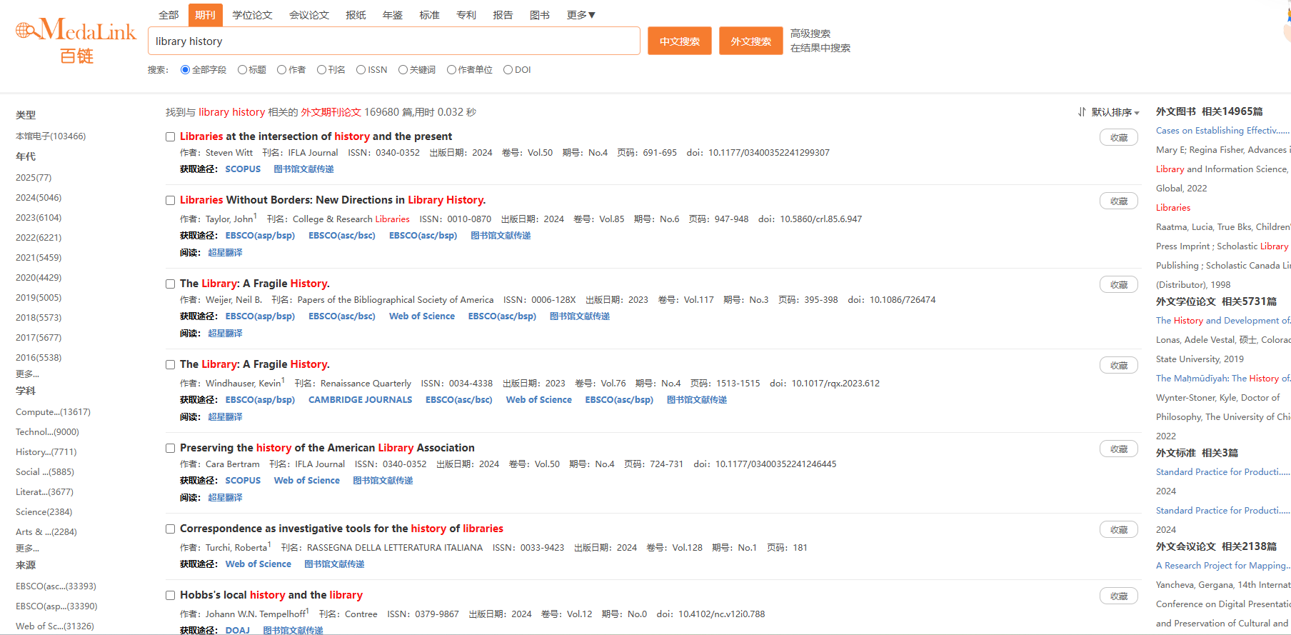

- 一站式资源检索方式：
整合主流的各类数据库资源，统一检索入口，实现各类资源的一站式检索，
部分已整合数据库如下：
EBSCO(asc/bsc)
EBSCO(旅游学与酒店管理全文数据库)
Ebsco_Bibliography of Native North Americans
EBSCO_Computer Source
Ebsco_Corporate ResourceNet
Ebsco_Dentistry & Oral Sciences Source
Ebsco_Environment Index
EBSCO_MLAIB
Ebsco_Newswires
Emerald
SpringerLink
IEEE
AACR
AAHA
AAIDD
AAP
AAP Journals & Periodicals
Academic Journal
ACME
ACRL
ACS
ACTA ARITHMETICA
Acta Biochimica Polonica
Acta Chimica Sinica
African Journals Online
AGU
AHA
AIAA
AidsReviews
AIP Journals
AKADEMIAI KIADO
……

4.2统一检索系统
百链为用户提供统一的检索界面和统一的检索语言，使用户能对本地和异地各种资源系统同时检索；对多种异构系统的联邦检索；对各种资源元数据联合仓库的统一检索；提供多种检索方式，包括简单检索、高级检索、二次检索、相关文献检索等。
- 支持简单检索：且针对不同的文献类型提供对应的检索字段，便于读者快捷定位所需文献。
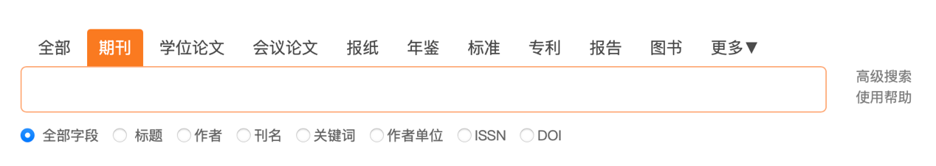
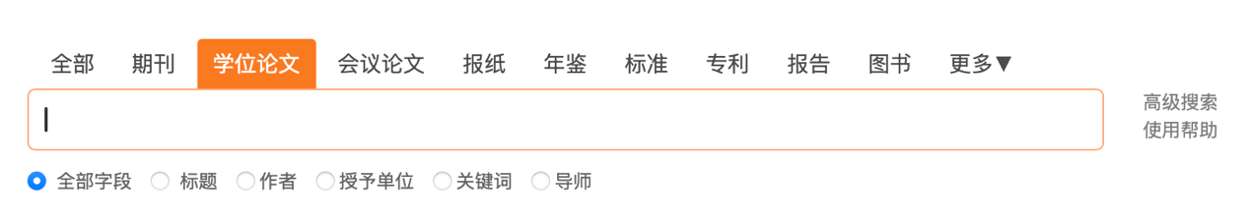
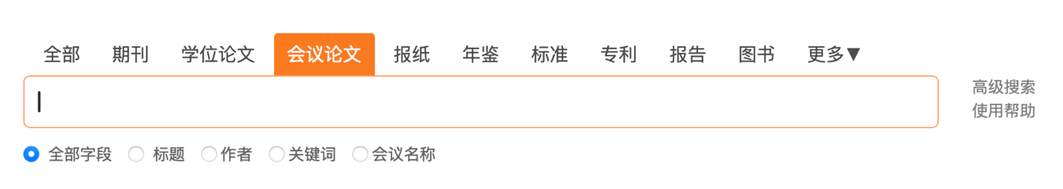
- 支持高级检索：支持对各类文献字段的逻辑组合检索，满足读者对复杂检索逻辑的需求。
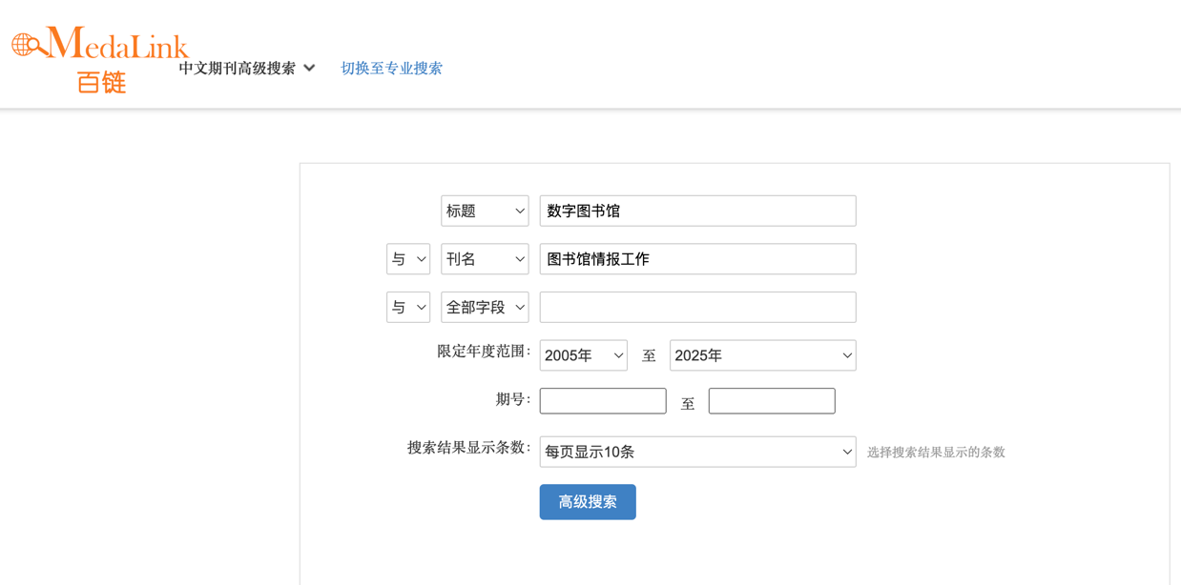
- 支持二次检索：可基于当前结果进行二次检索，进一步收缩检索结果。
- 支持右侧相关：提供右侧相关检索结果，实现了对当前频道检索结果的补充推荐。
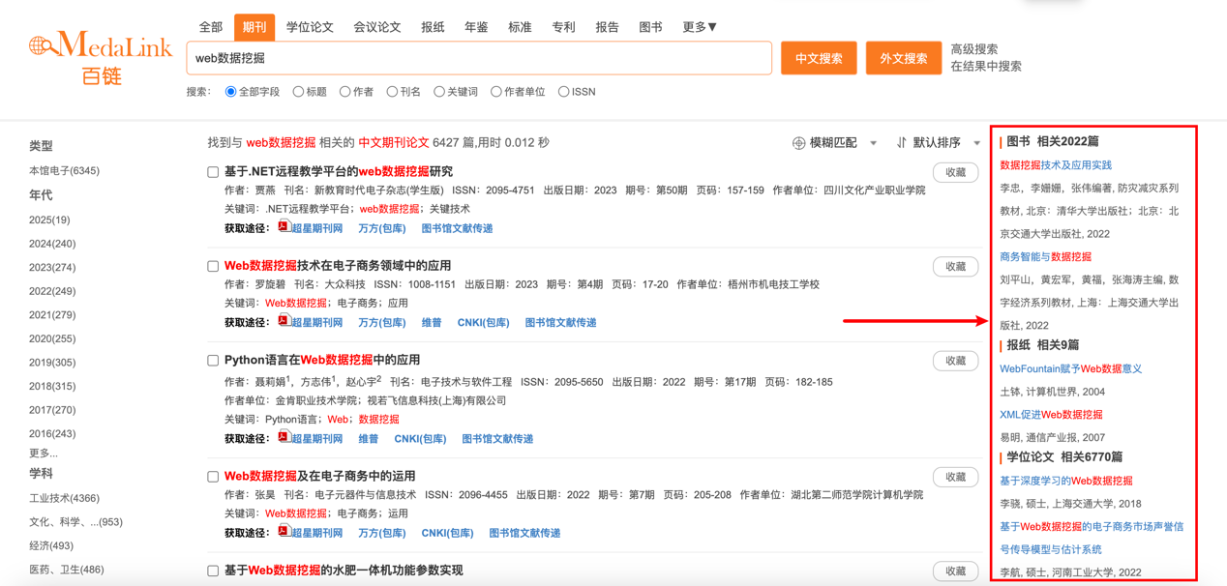
- 支持多维排序：支持多种排序方式，如默认排序、时间升降序、本馆优先等。
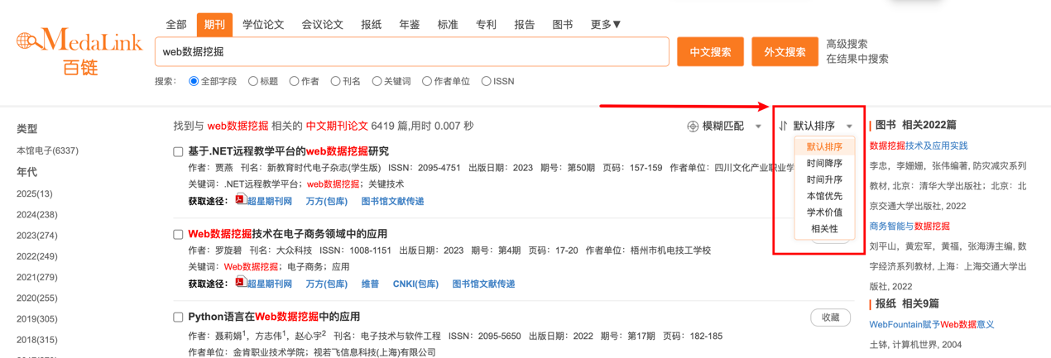

4.3资源调度系统
百链资源调度：实现本馆数字资源的有效调度及推送。
百链资源调度系统主要解决图书馆文献服务中上下文敏感帮助和原文链接服务。可以将本馆资源进行基于OpenURL标准的多级调度，能够自动更新调度知识库，允许自定义本地调度规则并定制个性化调度服务，向第三方提供资源注册标准和接口，方便数据商批量更新资源注册信息。资源调度系统以动态脚本技术制定调度规则，便于增加新的资源和新的服务，更有效地实现服务的调度。
中文期刊：
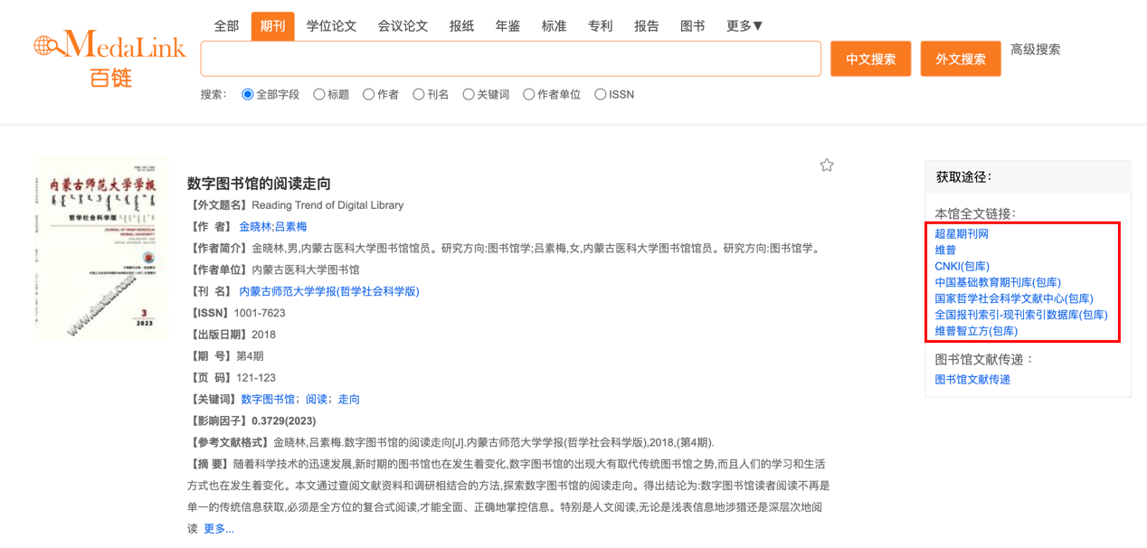

外文期刊：
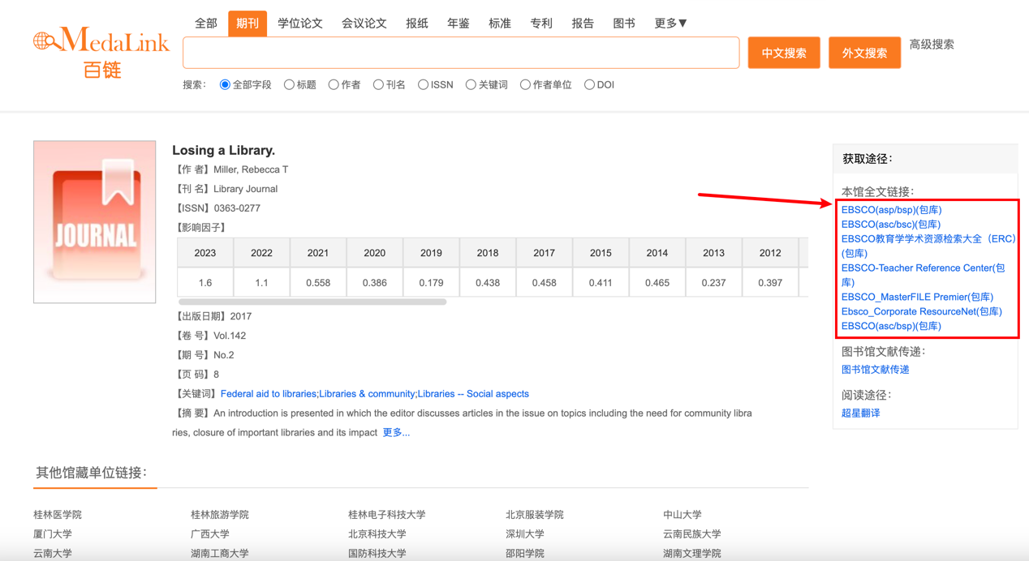

4.4文献传递系统
百链文献传递：全国1800多家图书馆云图书馆文献传递服务模式，服务从单馆服务转变为多馆协同服务，提升图书馆文献资源保障力度。
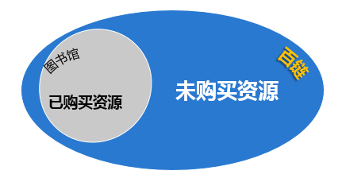
百链文献传递系统实现与图书馆中文期刊、外文期刊、外文数据库系统集成，读者直接通过网上提交文献传递申请，并且可以实时查询申请处理情况，以在线文献传递方式通过所在成员馆获取文献传递网成员单位图书馆丰富的电子文献资源。该系统的服务内容包括：文献传递申请、文献传递处理。

详情页：
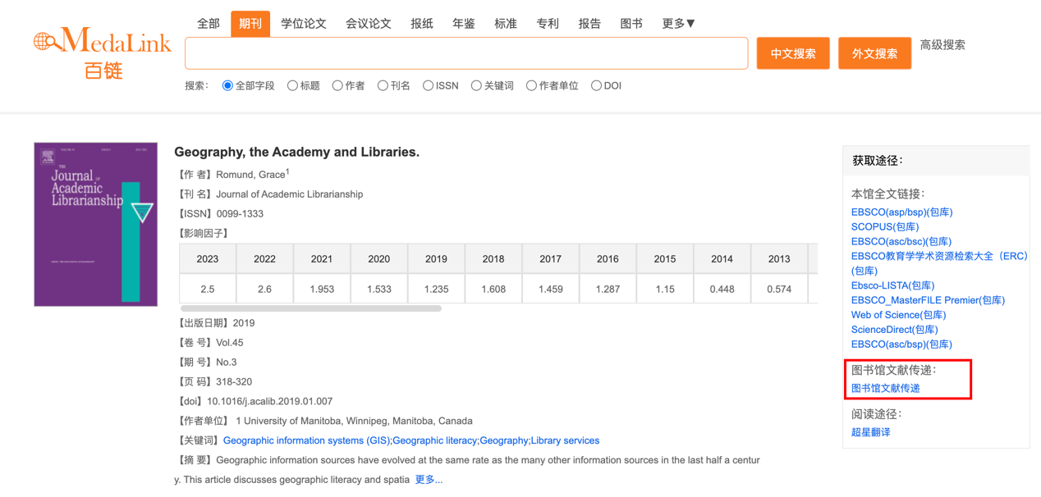
进入“全国图书馆参考咨询服务平台”页面，填写的邮箱或者选择发送到个人学习空间，填写验证码，点击“确认提交”。不久将会收到您所需文献。
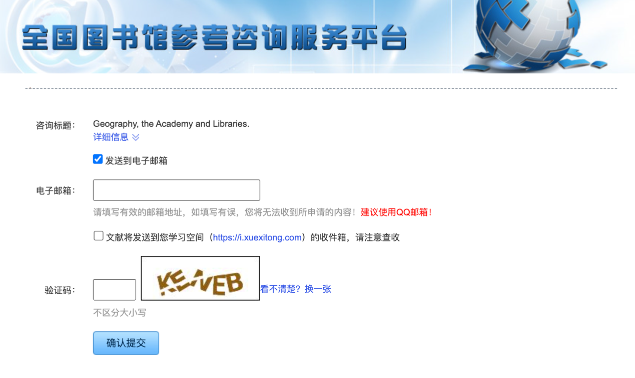

五、百链的优势
- 百链通过联合全国1800多家图书馆内的各种数字资源（期刊、论文、报纸、专利、标准等文献资源）共计500多个数据库，通过网络得到充分利用。通过资源共享、互补，百链可以弥补单个图书馆资源不足，大大提高本图书馆服务保障能力。在图书馆合理控制成本的同时，又能使图书馆的服务突破时间、空间的局限，为广大读者提供一种全新的利用图书馆的服务形式；使广大读者通过网络便可以检索、查找和获取海量信息资源；使图书馆真正成为享受现代图书馆多元服务的梦想。
- 截至目前百链可供检索的资源情况：
  - 百链拥有9.5亿条元数据（包括文献有：中外文期刊、中外文学位论文、会议论文、专利、标准等），
  - 百链收录中文期刊15000万篇元数据，
  - 百链收录外文期刊33080万篇元数据，
  - 百链收录中文学位论文880万篇元数据，
  - 百链收录外文学位论文1300万篇元数据，
  - 百链收录中文会议论文800万篇元数据，
  - 百链收录外文会议论文2400万篇元数据，
  - 并且每天以10万条内容的速度不断更新中。
- 稀缺资源云服务：通过收集各种文献资源类型的中、外文资源信息。实现1800多家图书馆购买的各种馆藏纸质资源和电子资源的联合云服务，读者只需从百链检索入口进行一次检索，与关键字相关的所有资源包括纸质资源的馆藏信息、期刊、报纸等都能一次获得。
- 电子文献全文获取服务：可获得资源的电子全文，有权限的通过资源调度直接获取阅读全文，无权限的通过1800多家图书馆的云服务文献传递系统进行文献传递，中文资源传递满足率96%，外文资源传递满足率90%。
- 文献服务：向读者全面揭示各种内部和外部资源；对于内部拥有的资源直接通过调度获得，对于内部没有的外部资源采用文献传递方式让读者获取，相当于检索所有出版资源；
- 百链开通后，以“云计算”服务模式，一站式检索方式，让读者享受找到、得到所有文献资源的乐趣。

六、总结
百链的出现改变了藏书建设的概念、理论和方法；改变了图书馆藏书建设体系结构与内容；拓展了图书馆信息资源的空间和服务模式，使多馆协作、资源共享不再是空想；使图书馆成为信息高速公路上的重要节点。百链是基于网络环境下共建共享的可扩展的知识网络系统，是超大规模的、分布式的、便于使用的、没有时空限制的、可以实现智能资源补充。

